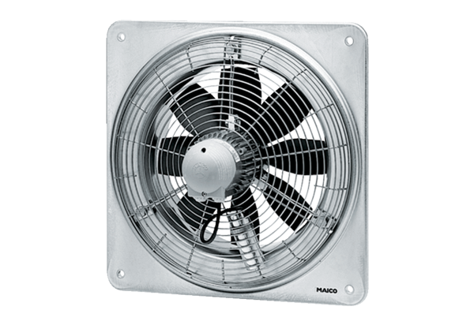Axiál fali ventilátor EZQ 40/6 BCsomagolási egység: 1 darabVálaszték: C
Termékszám: 0083.0110Gyártó: MAICO

